Alpine A310 Vision: Die Neuinterpretation einer legendären Sportwagenikone

12/10/2026

- Die Alpine A310 VISION würdigt die Sportwagenikone zum 55. Geburtstag des Vierzylindermodells und zum 50. Geburtstag der A310 V6.
- Die retrofuturistische Designstudie überträgt die charakteristischen Proportionen und die klare Formensprache der A310 in die Gegenwart.
- Das eigenständige Konzept ist eine kreative Neuinterpretation des Alpine-Erbes – und kein Ausblick auf ein künftiges Serienmodell.
- Die auf der Paris Motor Show enthüllte Alpine A310 VISION verbindet das Erbe der Marke mit dem kreativen Potenzial der neuen Alpine Performance Platform (APP)

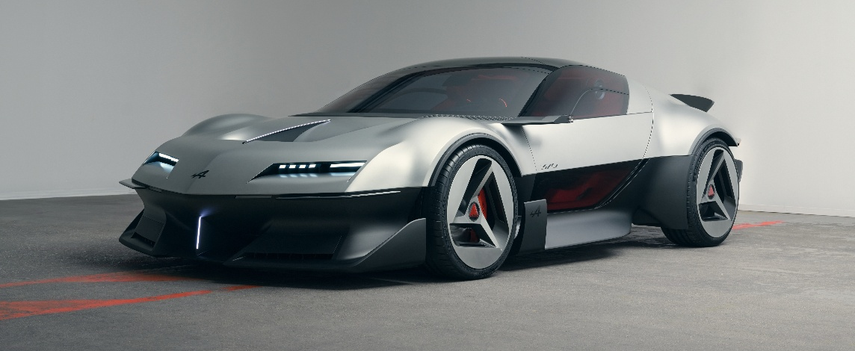

Mit der Alpine A310 VISION kehrt eine der markantesten Sportwagenikonen der französischen Marke auf die große Bühne zurück. Die auf dem Pariser Automobilsalon enthüllte Designstudie würdigt den 55. Geburtstag des Vierzylindermodells und das 50-jährige Jubiläum der A310 V6. Gleichzeitig zeigt sie, welche gestalterischen Freiheiten die neue Alpine Performance Platform eröffnet. Einen konkreten Ausblick auf ein künftiges Serienmodell gibt die Studie jedoch nicht.

EINE IKONE, NEU GEDACHT

Unter den Ikonen der Alpine-Geschichte nimmt die A310 einen besonderen Platz ein. 1971 setzte sie die mit der A110 begonnenen Erfolgsgeschichte fort. Mit ihrer flachen, breiten und skulpturalen Silhouette, ist die A310 bis heute unverwechselbar. Ihre straffe Geometrie griff das pfeilförmige „A“, das Logo von Alpine, auf und machte den Vorwärtsdrang der Marke sichtbar.

Zum 55. Geburtstag der vierzylindrigen Alpine A310 und zum 50. Geburtstag der A310 V6 bringt die Alpine A310 VISION beide Entwicklungslinien zusammen. Als direkte Inspiration stand ein Originalfahrzeug im Zentrum des Alpine Designstudios. Von Hand gezeichnete Skizzen und die charakteristische Karosserieform bildeten den Ausgangspunkt, um das Design der 1970er-Jahre in die Gegenwart zu übertragen.

Das Ergebnis ist keine Kopie, sondern eine retrofuturistische Weiterentwicklung der Alpine A310. Die Studie bewahrt die radikale Silhouette und klare Formensprache des Originals, übersetzt sie jedoch mit heutigen Materialien und Gestaltungsmöglichkeiten neu. Dabei trifft der Purismus der frühen Vierzylindermodelle auf den kraftvollen Auftritt der A310 V6 mit ihren verbreiterten Kotflügeln.

Die Alpine A310 VISION ist eine freie Neuinterpretation des Alpine-Erbes – und kein Ausblick auf ein künftiges Serienmodell. Ihre Proportionen sind bewusst spektakulär: 4,55 Meter Länge treffen auf nur 1,18 Meter Höhe und bis zu 2,03 Meter Breite am Heck. Der Radstand beträgt 2,45 Meter.
A-förmige Räder zitieren die Scheibenräder früher A310-Versionen und verankern die Studie sichtbar in der Alpine-DNA. Darüber spannt sich ein bewusst kontrastreiches Zusammenspiel aus Aluminiumkarosserie, schwarzem, von der Formel 1 inspiriertem Unterboden und halbtransparenter Cockpitkuppel.

Neue gestalterische Freiheiten dank APP

Die Alpine A310 VISION zeigt, welche kreativen Freiräume die neue Alpine Performance Platform (APP) für künftige Sportwagen eröffnet. Ihre modulare Architektur ermöglicht neue Proportionen und Karosserieformen – und schärft damit die Alpine Designsprache. Besonders sichtbar wird das an der Front: In die Konturen integrierte Scheinwerfer treten beim Start mit einem „Pop-down“-Effekt hervor. Die S-Duct-Öffnung in der Motorhaube und das zentrale „Y zero“-Element lenken den Blick gezielt zum Heck. Dort treffen ein transparenter, von Eis und Bergen inspirierter Doppelflügel und lamellenförmige Rückleuchten aufeinander, die zugleich zusätzlichen Abtrieb erzeugen.

Auch wenn das Exterieur im Mittelpunkt steht, gibt die halbtransparente Fahrgastzelle den Blick auf ein bewusst skizzenhaftes Cockpit frei. Organisch geformte Sitze, kräftige Colour-Blocking-Akzente und physische Bedienelemente mit Anleihen bei hochwertiger Hi-Fi-Technik ergänzen den visuellen Charakter, ohne von der zentralen Idee abzulenken: einer freien, emotionalen und unverkennbar von Alpine geprägten Designstudie.

So verbindet die Alpine A310 VISION das Erbe einer französischen Sportwagenikone mit den gestalterischen Möglichkeiten der Alpine Performance Platform. Nicht nostalgisch, sondern als kreative Idee dafür, wie Alpine seine Designsprache weiterdenken kann.

*****

MEDIENKONTAKTE

Valeska Haaf, Direktorin Kommunikation
valeska.haaf@renault.at
+43 (0) 699 1680 1103

Tizian Ballweber, Produkt-PR Spezialist
tizian.ballweber@renault.at
+43 (0) 699 1680 1104

Weitere Informationen zur Marke Alpine unter : www.media.renault.at

ÜBER ALPINE

Die 1955 von Jean Rédélé in Dieppe gegründete Marke Alpine hat sich als französische Sportwagenmarke etabliert. Mit der Präsentation der neuen Alpine A110 im Jahr 2017 knüpfte Alpine konsequent an ihre zeitlosen Kernwerte an: Leichtigkeit, pures Fahrvergnügen und französisches Savoir-faire. 2021 wurde die Alpine Business Unit ins Leben gerufen. Sie baut auf dem Know-how des traditionsreichen Werks in Dieppe sowie auf der technischen Expertise der Teams von Alpine Racing und Alpine Cars auf. Als eigenständige Marke entwickelt Alpine authentische und exklusive Sportwagen und fungiert innerhalb der Renault Group als Innovationslabor.
Diese Kompetenz ermöglicht es der Marke, an zwei FIA-Meisterschaften teilzunehmen: der Formel 1 und der Langstrecken-Weltmeisterschaft. Darüber hinaus ist Alpine mit seinem Kundensportprogramm in Rallye-, Cup- und GT4-Serien vertreten. Das Jahr 2024 markierte einen wichtigen Meilenstein in der strategischen Ausrichtung der Marke: Mit dem Start der vollelektrischen „Dream Garage“ feierte der sportliche Kompaktwagen Alpine A290 Premiere. Ihm folgte 2025 mit der Alpine A390 der erste sportliche Fastback der Marke – ergänzt durch den weiterhin ikonischen Sportwagen Alpine A110.

Die fünf Alpine Stores in Österreich haben sich auf die Kundenberatung, die Kundenbetreuung und die Werkstatt-Leistungen für Alpine Cars spezialisiert. Sie befinden sich in Linz, in Graz, in Salzburg, in Tulln und in Wien.

